**HLL CF系统证书导入及访问手顺**

1. 双击证书→选择[当前用户]，点击[下一步]

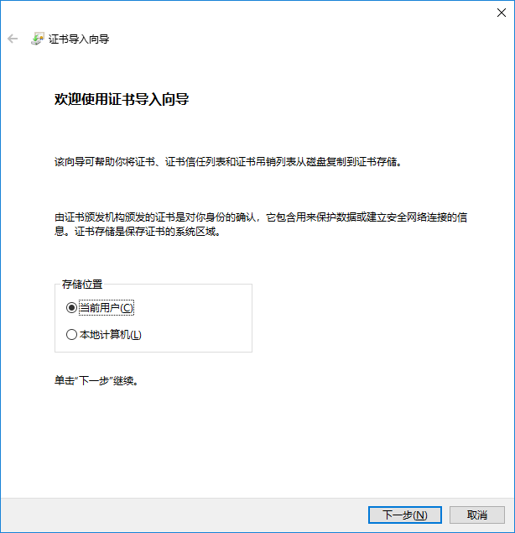

2．点击[下一步]

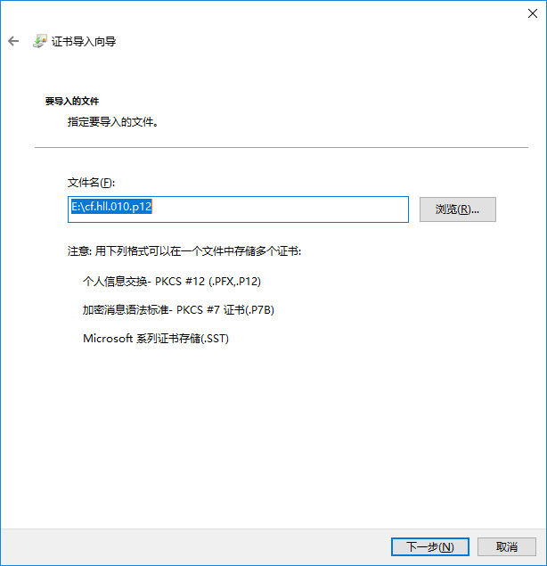

1. 输入密码（123456）→点击[下一步]

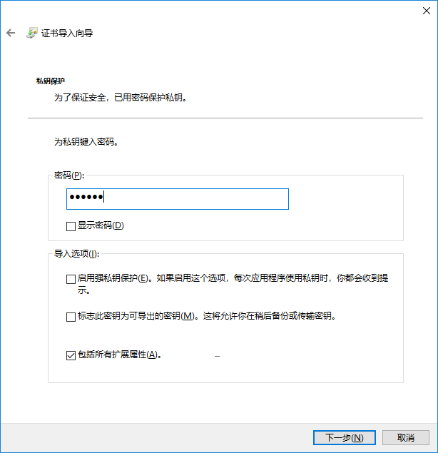

1. 点击[下一步]

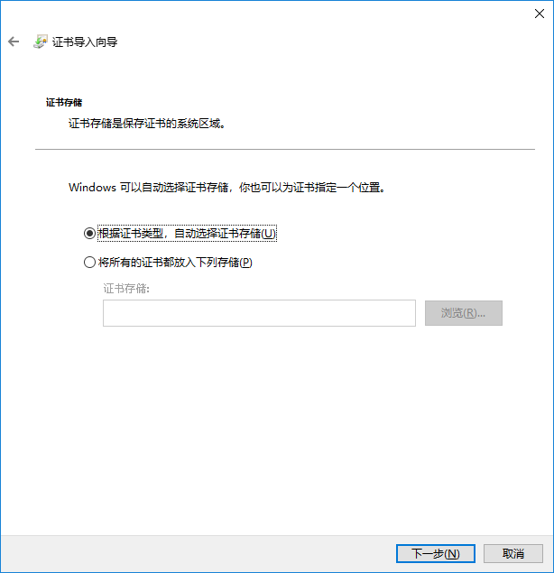

1. 点击[完成]

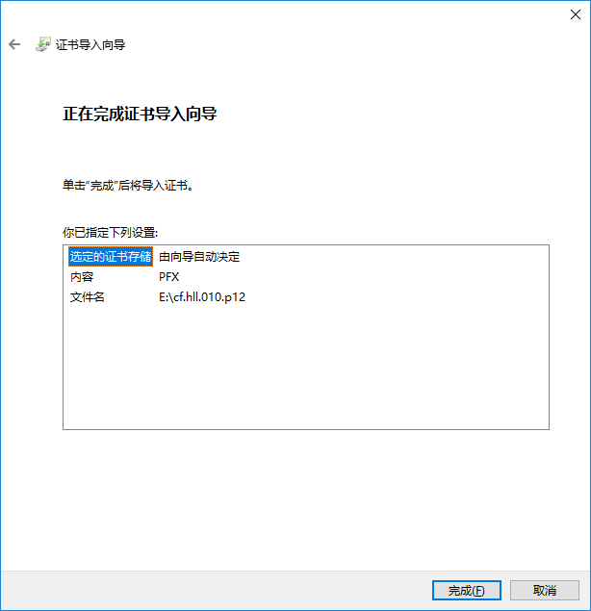

1. 点击[是]

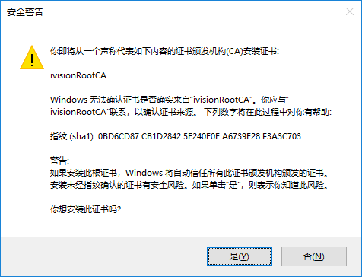

1. 导入成功

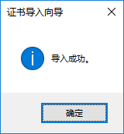

1. 浏览器中输入地址https://cf.hongling.sh.cn→确认证书，点击[确定]

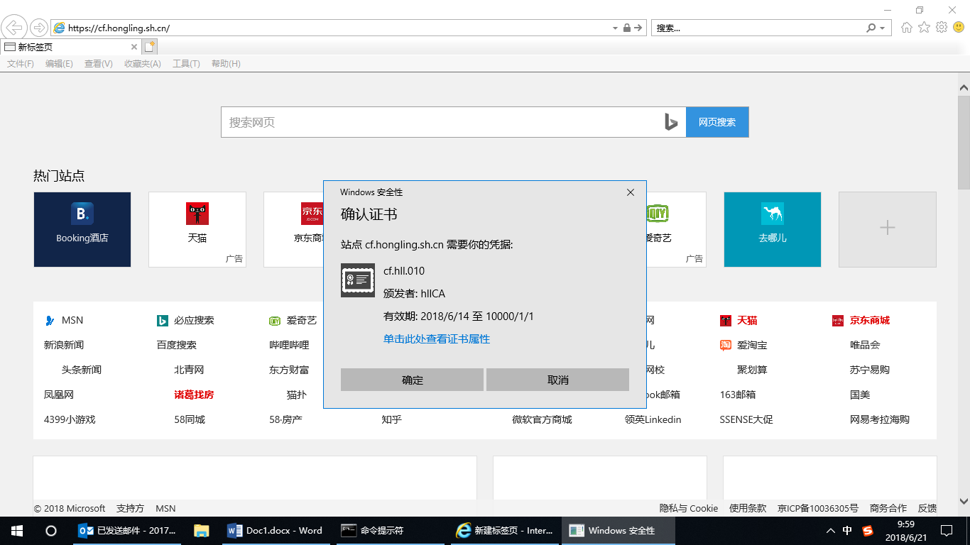

1. 输入用户名、密码即可访问

